№ 23 (198), март 2023
Вестник кадетских классов
Учредители: командно-руководящий состав и совет командиров
МБОУ «Кадетская СОШ им.Героя России В.Н.Носова»
Усть –Цилемского района Республики Коми

В кадетской школе прошла практическая тренировка по эвакуации в случае возникновения пожара
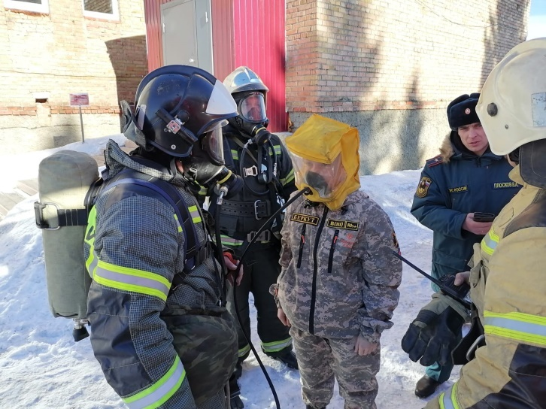
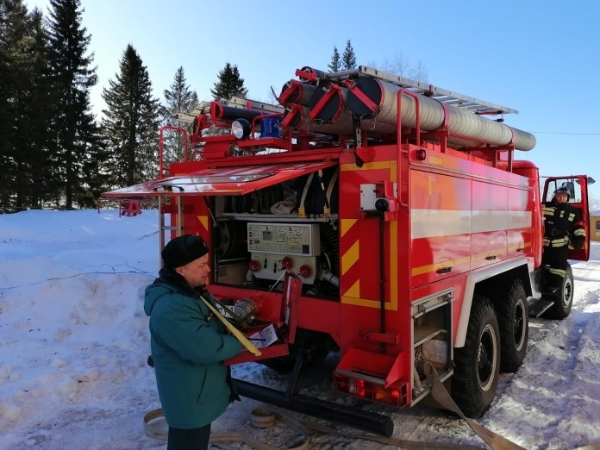
Вопросы обеспечения безопасности всегда находятся на особом контроле в любом учебном заведении. В нашей школе, помимо инструктажей и теоретических занятий, регулярно проводятся практические отработки полученных знаний и навыков по действиям в случае возникновения различных чрезвычайных ситуаций. На последней неделе третьей учебной четверти в школе прошла масштабная тренировка по эвакуации личного состава в случае возникновения пожара. По сценарию учений в подвальном помещении школы возникло сильное задымление. После штатного срабатывания автоматической пожарной сигнализации преподавательский состав школы начал экстренную эвакуацию учащихся. Параллельно был сделан дублирующий звонок в службу спасения 01. Согласно планов эвакуации, личный состав школы в течение трех минут покинул условно горящее здание. После сбора на эвакопункте преподаватели провели перекличку и доложили о наличии учащихся, выведенных из школы. По условиям тренировки один ученик не вышел на сборный пункт, о чем было немедленно сообщено прибывшему пожарному расчету. Используя дыхательное оборудование, звено спасателей приступило к поиску пропавшего кадета. Обнаружив условно пострадавшего, спасатели подключили его к дыхательному аппарату и вынесли из здания, после чего передали прибывшей бригаде «Скорой помощи». Проведя спасательную операцию, пожарные приступили к тушению очага возгорания. После команды «Отбой», школа вернулась к обычной работе, продолжились уроки и занятия. Подводя итог тренировки, руководители учений отметили слаженность работы личного состава школы и хорошую подготовку коллектива к действиям в чрезвычайных ситуациях.

Равнение на Героев
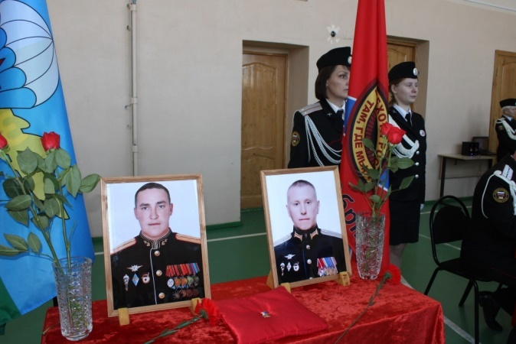
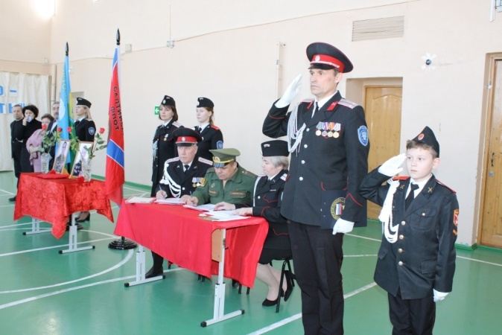
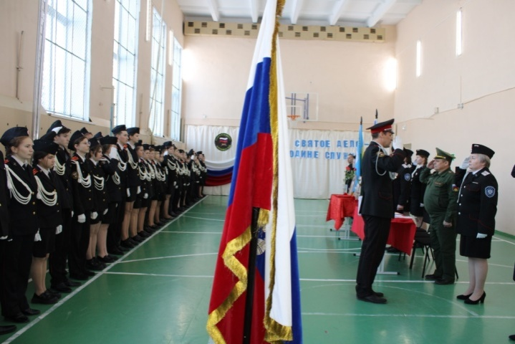
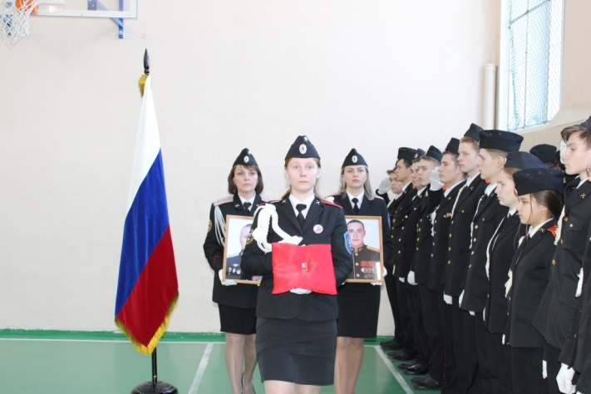
В преддверии Дня Защитника Отечества в кадетской школе имени Героя России Владимира Николаевича Носова прошел общешкольный строевой смотр. В этом году смотр был посвящен светлой памяти учеников нашей школы, Героев Российской Федерации гвардии капитана Владимира Николаевича Носова и гвардии подполковника Ивана Владимировича Поздеева. На смотре присутствовали родители Героев Николай Иванович и Надежда Владимировна Носовы и Владимир Иванович и Галина Николаевна Поздеевы. Осознавая большую ответственность и особый статус смотра в этом году кадетские классы долго и настойчиво готовились к мероприятию, стараясь показать все свои умения и навыки. После проведения жеребьевки, командиры кадетских взводов начали выводить на плац вверенные им подразделения и демонстрировать судейской коллегии строевую выучку, слаженность действий и умение командовать, быть примером для своих подчиненных. Несмотря на длительную подготовку ребята заметно волновались из-за чего порой допускали обидные ошибки, но желания выступить достойно и показать себя с лучшей стороны у кадет было не занимать. После завершения соревновательной программы смотра, судейская коллегия в составе директора школы Любови Ивановны Федотовой, военного комиссара района Олега Алексеевича Носова и председателя коллегии старшего офицера школы Владимира Ильича Игнатова приступила к подведению итогов. В это время участникам смотра рассказали, что много лет назад ученики этой школы Иван Поздеев и Володя Носов, тоже участвовали в строевых смотрах, вели за собой ребят, переживали неудачи и радовались победам. Очень символичной стала церемония награждения победителей смотра, командиры взводов ставших победителями и призерами получали свои награды из рук родителей Героев, памяти которых прошедший смотр был посвящен. В завершение смотра вся кадетская рота прошла торжественным маршем, отдавая воинские почести портретам Героев России и государственному флагу страны, защите которой ребята посвятили свои жизни. Вечная им Слава и Вечная Память.

Тираж: 50 экземпляров.
169488, Республика Коми,
Усть – Цилемский район, с. Коровий Ручей, ул. Школьная, 1
тел/факс (82141)99-5-31
Редактор: А.Г. Тиранов–зам. директора по ВР

Корректор: Торопова Е.В.
Верстка: Гриффитс Г.К.

